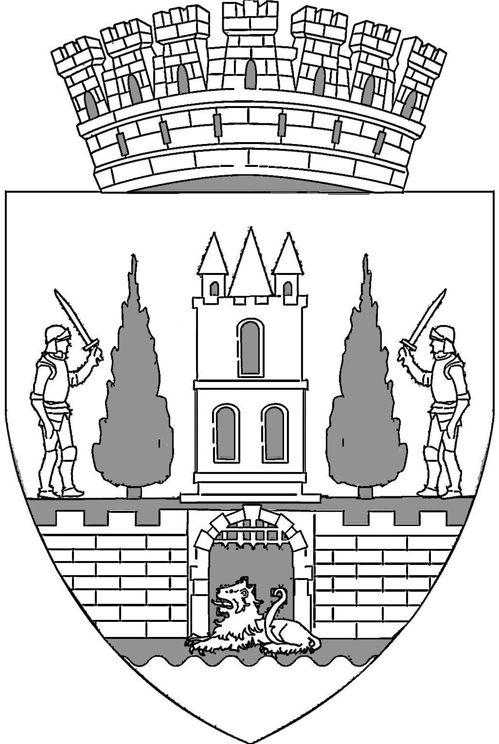
ROMÂNIA
JUDEŢUL SATU MARE
CONSILIUL LOCAL AL
MUNICIPIULUI SATU MARE

HOTĂRÂREA NR. 246/30.09.2021
privind aprobarea rectificării Bugetului creditelor interne al municipiului
Satu Mare pe anul 2021

Consiliul Local al Municipiului Satu Mare întrunit în şedinţa ordinară din data de 30.09.2021,
Analizând Proiectul de hotărâre nr. 47.797 din 13 septembrie 2021,
Luând act de:
-referatul de aprobare al primarului municipiului, în calitate de iniţiator, înregistrat cu nr. 47.798 din 13 septembrie 2021,
-raportul de specialitate nr. 47.801 din 13 septembrie 2021, întocmit de către Serviciul buget, din cadrul aparatului de specialitate al primarului municipiului Satu Mare,
-avizele comisiilor de specialitate ale consiliului local,
Constatând necesitatea aprobării rectificării Bugetului creditelor interne al municipiului Satu Mare pe anul 2021,
Având în vedere prevederile Ordonanţei de urgenţă a Guvernului nr. 64/2007 privind datoria publică, cu modificările şi completările ulterioare, coroborate cu cele ale cap. IV din Legea nr. 273/2006 privind finanţele publice locale, cu modificările şi completările ulterioare, precum şi cu cele ale Hotărârii Guvernului nr. 9/2007 privind constituirea, componenţa şi funcţionarea Comisiei de autorizare a împrumuturilor locale, cu modificările şi completările ulterioare,
Luând în considerare Hotărârea Consiliului Local al Municipiului Satu Mare nr. 67 din 26.03.2020 privind aprobarea contractării unei/unor finanțări rambursabile în valoare de maxim 153.563.728,81 lei, în vederea realizării unor obiective de investiții de interes local / refinanțării datoriei publice locale, modificată și completată prin Hotărârea Consiliului Local al Municipiului Satu Mare nr. 184 din 20 noiembrie 2020,
Ţinând cont de:
-Hotărârea Comisiei de Autorizare a Împrumuturilor Locale nr. 6.510 din 05 aprilie 2021 prin care se avizează favorabil contractarea de către Municipiul Satu Mare a unei finanțări rambursabile în valoare de 86.370.000 lei pentru realizarea unor investiții publice de interes local,

-Hotărârea Comisiei de Autorizare a Împrumuturilor Locale nr. 6.511 din 05 aprilie 2021 prin care se avizează favorabil contractarea de către Municipiul Satu Mare, a unei finanțări rambursabile în valoare de 13.630.000 lei pentru realizarea unor investiții publice de interes local care beneficiază de fonduri externe nerambursabile de la Uniunea Europeană prin Programul Operațional Regional 2014 – 2020,
-Hotărârea Comisiei de Autorizare a Împrumuturilor Locale nr. 6.515 din 05 aprilie 2021 prin care se avizează favorabil contractarea de către Municipiul Satu Mare, a unei finanțări rambursabile în valoare de 46.456.008 lei pentru refinanțarea datoriei publice locale,
-Hotărârea Comisiei de Autorizare a Împrumuturilor Locale nr. 6.611 din 17 august 2021 prin care se modifică art. 2 din HCAIL nr. 6510 din 04.04.2021,
Având la bază:
-Contractul de credit încheiat cu UniCredit Bank SA, nr. RContr. 2021–290/24.984 din 27 aprilie 2021, în vederea finanțării unor investiții publice de interes local,
-Contractul de credit încheiat cu UniCredit Bank SA, nr. RContr. 2021–291/24.985 din 27 aprilie 2021, în scopul refinanțării datoriei publice locale,
-Contractul de credit încheiat cu Banca Transilvania nr. RContr.2021–320/28.859 din 20 mai 2021, în vederea finanțării unor investiții publice de interes local care beneficiază de fonduri externe nerambursabile,
În urma Hotărârii Consiliului Local al Municipiului Satu Mare nr. 203 din 22 iulie 2021 privind aprobarea rectificării Bugetului creditelor interne al municipiului Satu Mare pe anul 2021,
În baza Legii nr. 273/2006 privind finanţele publice locale, cu modificările şi completările ulterioare,
În baza art. 129 alin. 2 lit. „b”, alin. 4, lit. „a” din O.U.G nr. 57/2019 privind Codul administrativ,
În temeiul art. 139 alin. 3 lit. „a” și art. 196 alin. (1) lit. „a” din O.U.G nr. 57/2019 privind Codul administrativ,
Consiliul Local al Municipiului Satu Mare adoptă următoarea:

H O T Ă R Â R E:

Art. 1. Se aprobă Bugetul creditelor interne al municipiului Satu Mare pe anul 2021, în valoare totală de 51.719.700 lei, din care:
44.689.700 lei la Secţiunea de funcţionare,
7.030.000 lei la Secţiunea de dezvoltare,
conform anexei nr. 1 la prezenta hotărâre, în structura prevăzută în legea bugetului pe anul 2021.

Art. 2. Se abrogă art. 2 din HCL nr. 169/24 iunie 2021, reprezentând Lista obiectivelor de investiţii publice de interes local, finanțate din credite interne în anul 2021.

Art. 3. Sumele aprobate în Bugetul local de Venituri şi Cheltuieli al municipiului Satu Mare, în Bugetul de Venituri şi Cheltuieli al instituţiilor finanţate integral sau parţial din venituri proprii subordonate Consiliului local al municipiului Satu Mare, respectiv în Bugetul împrumuturilor externe și/sau interne vor constitui Bugetul de Venituri şi Cheltuieli consolidat al municipiului Satu Mare pe anul 2021.

Art. 4. Anexa nr. 1 face parte integrantă din prezenta hotărâre.

Art. 5. Cu ducerea la îndeplinire a prezentei hotărâri se încredinţează Primarul municipiului Satu Mare prin serviciile de specialitate.

Art. 6. Prezenta hotărâre se comunică, prin intermediul Secretarului General al Municipiului Satu Mare, în termenul prevăzut de lege, Primarului Municipiului Satu Mare, Instituţiei Prefectului judeţul Satu Mare, Directorului executiv şi Serviciului Buget.

Președinte de ședință, Contrasemnează
Maurer Róbert-Csaba Secretar general,
Mihaela Maria Racolța

Prezenta hotărâre a fost adoptată cu respectarea prevederilor art. 139 alin. (3) lit. a) din O.U.G. nr. 57/2019 privind Codul administrativ;
Total consilieri în funcţie | 23
Nr. total al consilierilor prezenţi | 23
Nr total al consilierilor absenţi | 0
Voturi pentru | 23
Voturi împotrivă | 0
Abţineri | 0

Redactat în 6 exemplare originale

